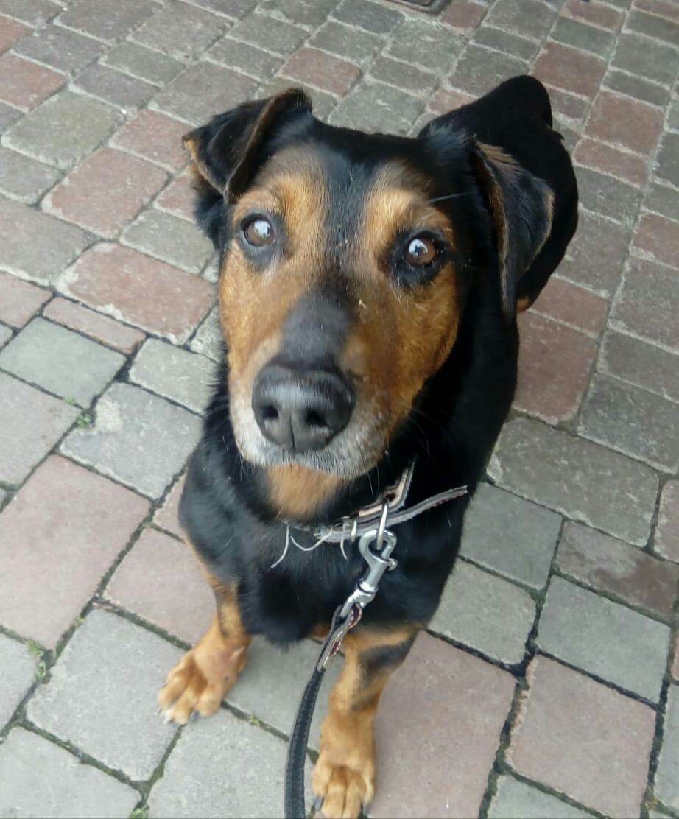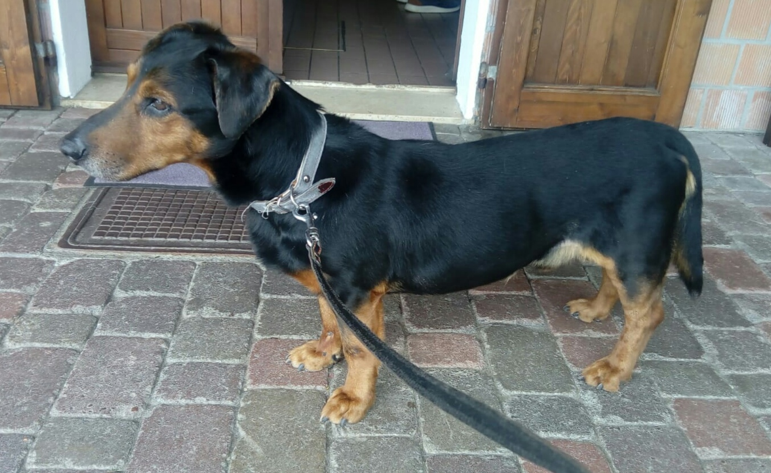
PACO, MISSIONE PER UMANI DAL CUORE GRANDE
La prima sfida è resistere a questi occhi. Ci parlano senza bisogno di parole, e nessun “umano” può restare indifferente.
La seconda è vincere la sfida contro il tempo, che a Paco ne è rimasto pochissimo. Non in senso assoluto, perché a 14 anni si può contare ancora su lunghi anni di meritato riposo. La sfida è contingente, questione di giorni, perché se non arriva una telefonata speciale per lui dovrà ritornare in un box.
Le altre sfide paco le ha vinte da solo: due abbandoni, la vita monotona in canile, la malattia. Grazie all’operazione le cui spese sono state sostenute dall’Associazione C.L.A.M.A. (e anche grazie alla sua tempra e all’inestirpabile voglia di vivere), il primo passo verso una completa ripresa è stato compiuto. Ora Paco necessita di tranquillità, coccole e di terapia farmacologica giornaliera: tutto questo sarebbe garantito dal calore di una famiglia, una famiglia super speciale che desideri regalare gioia a questo scricciolo, per riceverne indietro a piene.. zampe.
Se siete voi quelli speciali, in grado di offrirgli finalmente un po’ di pace, un ambiente sereno dove lui possa ambientarsi con i suoi tempi di nonnetto, chiamate subito!
Vi forniremo tutte le informazioni necessarie, anche sui benefit del Progetto Adotta un Nonno, riservati a chi adotta un amico a quattro zampe “diversamente giovane”.
CHIAMATE SENZA INDUGIO IL 3496123736 DOPO LE ORE 15!!!
Aiutateci anche a diffondere questo appello urgente urgente urgente

